Graças à solução da Consultia Business Travel, Destinux:

MAKEEN Energy prevê uma otimização da gestão das suas viagens empresariais de 50%

Com a implementação do Destinux®, a solução SaaS da Consultia Business Travel, a empresa refere que foi notória uma melhoria dos processos internos da empresa com a gestão dos custos de deslocação a tornar-se mais simples e rápida

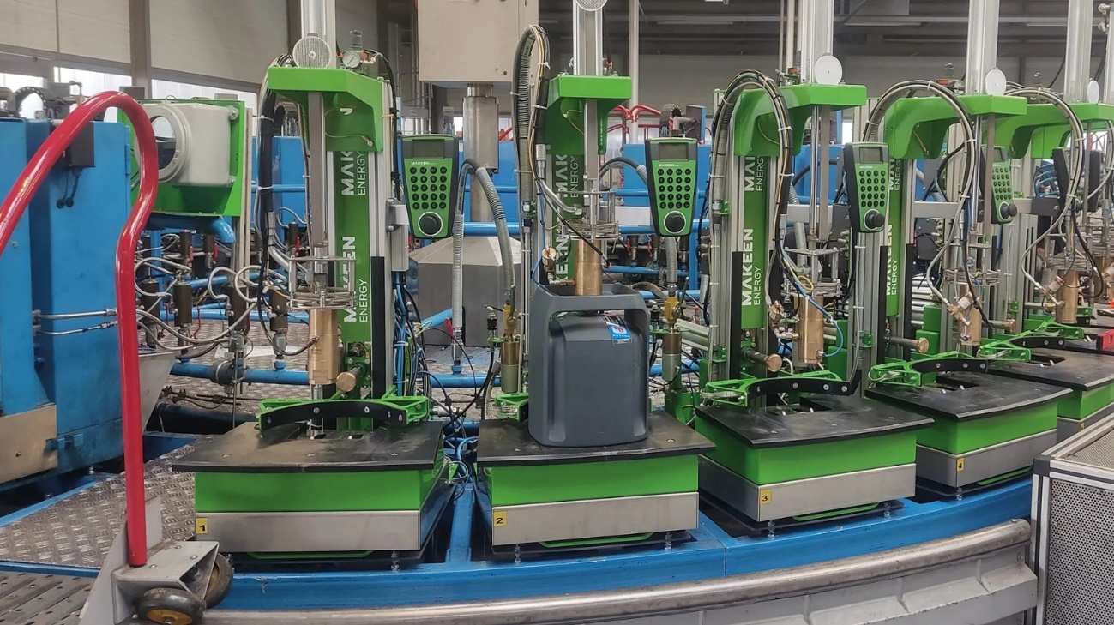

A MAKEEN Energy, uma empresa global – presente em vários pontos do mundo – líder de mercado no sector da energia implementou o Destinux®, a solução SaaS da Consultia Business Travel, que permite às empresas resolver os seus problemas administrativos, financeiros e de serviço relacionados com a gestão das viagens de negócios das empresas.

De facto, a MAKEEN Energy indica que a empresa sentiu necessidade de controlar os custos relacionados com as viagens empresariais, bem como de aprovar previamente estas viagens através da utilização de uma só ferramenta. Assim, a empresa necessitou de recorrer a um serviço que respondesse a estes objetivos e oferecesse, ainda, toda a informação num único local e não de forma dispersa. Paralelamente, e dado que as viagens empresariais são uma parte fundamental do seu dia-a-dia, a MAKEEN está ciente da necessidade de implementar um serviço eficiente que lhes permite gerir melhor o seu trabalho. Se antes a gestão das viagens era feita de forma individual, dentro da empresa, e com pouco recurso a apoio de agência, agora, através da utilização do Destinux, existe uma otimização do processo que a empresa prevê que seja de 50% face aos processos utilizados no passado.

Para além da otimização do processo, a MAKEEN Energy refere a facilidade em conseguir obter orçamentos e gerir reservas como um dos grandes benefícios da utilização do Destinux. A disponibilidade humana e simpatia com que os colaborares são tratados é outra das mais-valias apontadas pela MAKEEN à utilização do Destinux. Por outro lado, destaca-se todo o processo de faturação que se tornou mais simples e rápido.

“A Makeen está muito satisfeita com esta parceria. Os interlocutores da Consultia estão sempre disponíveis para a nossa equipa e demonstram vontade em ajudar a empresa a otimizar e melhorar os seus processos. Temos um excelente suporte por parte do nosso parceiro”, refere Nuno Santos, Customer Support Coordinator da MAKEEN Energy.

Para aceder ao Case Study completo aceder aqui.

Sobre Consultia Business Travel
Consultia Business Travel® é uma empresa especializada na gestão integrada de viagens empresariais (Travel Management Company). Graças ao Destinux®, a sua solução diferenciada baseada em software cloud-based com um serviço de assessoria personalizado (Personal Travel Assistant), oferece uma solução integral para a gestão das viagens empresariais. Para além de gerir as necessidades de reuniões, incentivos, congressos e eventos (MICE) que a empresa necessita. A empresa de origem espanhola, fundada em 2010, conta, atualmente, com dois centros operacionais (Espanha e Portugal) a partir dos quais serve clientes em 14 países diferentes. A startup em fase de crescimento integrou no seu sistema de gestão cerca de três milhões de hotéis, mais de 600 companhias aéreas, 27 empresas de rent a car em todo o mundo e transfers privados em mais de 160 países, comboios e táxis e VTC em mais de 90 estados, conseguindo uma conectividade online e uma eficiência que se destacam no mercado das viagens empresariais. Em Portugal, a Consultia Business Travel faz parte da APAVT (Associação Portuguesa de Agências de Viagem e Turismo) e AEP (Associação Empresarial de Portugal).

Sobre MAKEEN Energy
A MAKEEN Energy é uma empresa global – presente em vários pontos do mundo – líder de mercado no sector da energia que está determinada em desempenhar um papel ativo na transformação sustentável do mercado da energia. É por essa razão que desenvolve soluções energéticas responsáveis que fazem a diferença para as pessoas e para o planeta. Ao fazê-lo, permite aos seus parceiros abraçar o mercado energético de amanhã, colmatando as lacunas entre o fornecimento de energia atual e futuro e capacitando os seus colaboradores para a inovação.
A carteira de serviços da empresa inclui equipamento, serviços e peças sobresselentes, gestão de instalações, engenharia e gestão de projetos para tudo, desde instalações de enchimento de gás de petróleo liquefeito (GPL) e soluções de abastecimento de gás natural liquefeito/biogás (GNL/GLB) a centrais elétricas e instalações que convertem resíduos de plástico num recurso. A Makeen orgulha-se de ser co-responsável pelo sucesso dos seus clientes: não só pelos resultados comerciais a curto prazo, mas também pela transformação comercial a longo prazo.

Assessoria de Imprensa

Consultia Business Travel
Liliana Lopes | Actitud de Comunicación
liliana.lopes@actitud.agency
965 207 359

